№ | Название, ориентировочная стоимость |  | Изображение, то что есть в наличии на складах |  | Модель (то , что есть сейчас в наличии на складах) | Кол-во | Российская компания-производитель ОАО «Тверьстекло». Полная разработка, свой проектный отдел и производство. Плюсы-подбор материала, для необходимости сочетания в одном помещении | Российская компания ООО «Сферон»  Производство реплик.
Ординаторская | 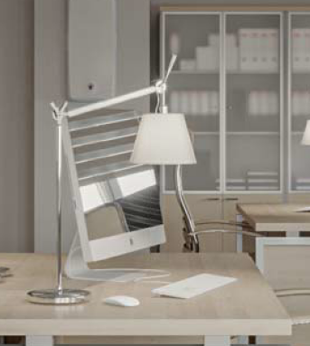 |  | 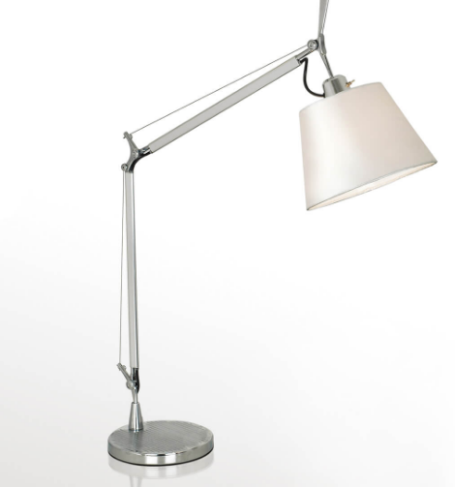 |  | Лампа Favourite Phantom 1867-1T, E27, 60 Вт  Стоимость 9900р | 10
Кабинет глав врача | 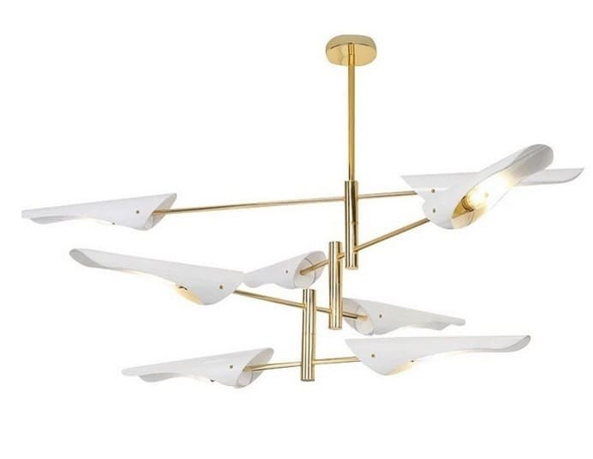 |  | 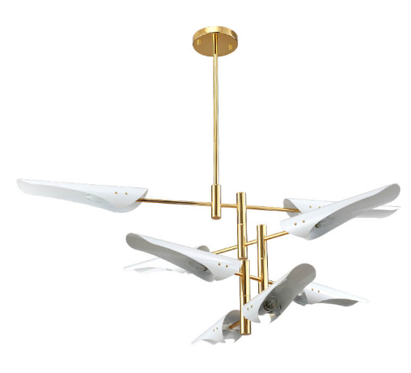 |  | Crystal Lux Rafael SP8 Gold  Высота, мм  490  Диаметр, мм  1200  Длина подвеса, мм 350  Стоимость 36400р | 1
Кабинет заведующего | 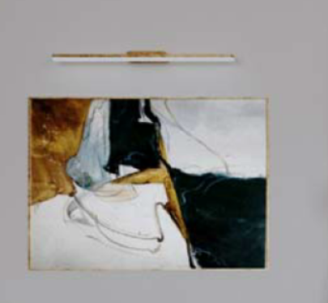  На визаулизации желтый металл, но хром присутствует в дрругих элементах |  | 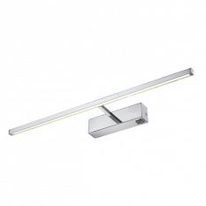 |  | Arte Lamp Picture  Lights Led A5312AP-  1CC  Стоимость 4 790р | 12
Коридор | 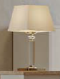 |  | 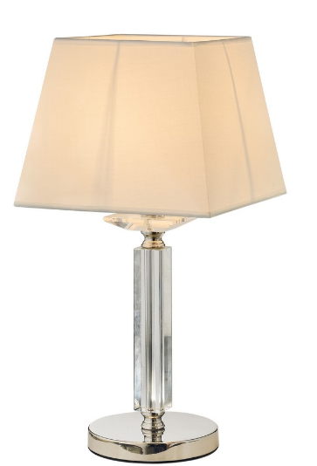 |  | Aployt Настольная лампа Aployt Gay APL.754.04.01  Ширина, мм  280  Высота, мм  560  Длина, мм  Высота предмета без элементов крепления (в миллиметрах)  280  Стоимость 14 890 р. | 2
 |  |  | 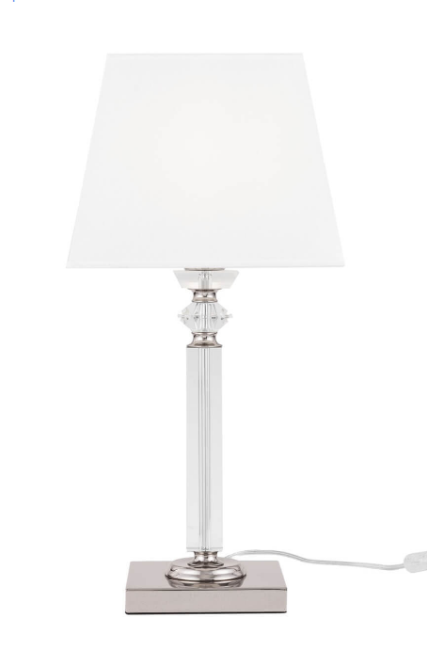 |  | Maytoni Chandler MOD019TL-01CH  Ширина, мм  280  Высота, мм  590  Длина, мм  280  Стоимость 16 400р
Коридор | 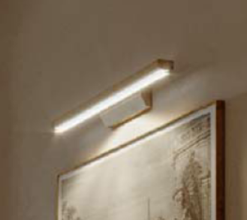 |  | 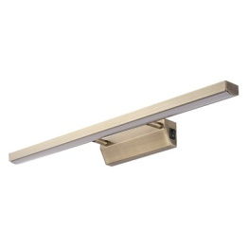 |  | Kink Light Проекция 6435-3,20  Размеры5x60x10 см  Стоимость 3500 р | 10
Коридор | 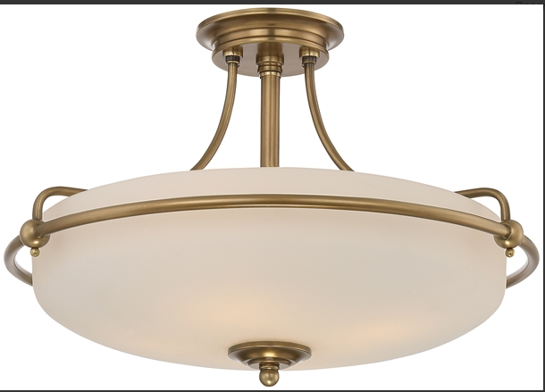  QZ/GRIFFIN/SFSWS  АртикулQZ/GRIFFIN/SFSWSФабрикаQuoizel (США)ТипЛюстраСтранаСШАСерияGRIFFINВысота (см)30,5Диаметр (см)43,2Ламп3 x E27, 100W  Стоимость 40 000р  ЕСТЬ В НАЛИЧИИ |  | 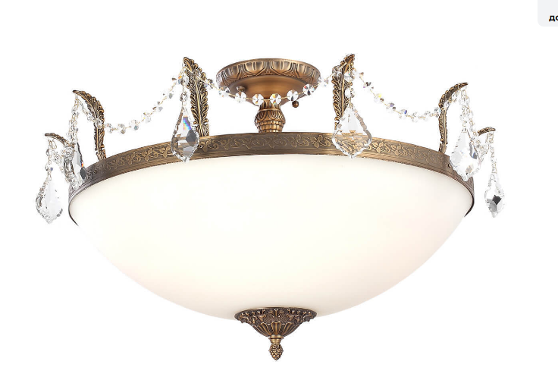 |  | Lucia Tucci Barletta 182.10 D720 Antique  Высота, мм  440  Диаметр, мм  Расстояние от одной точки окружности до другой (в миллиметрах)  720  600  Стоимость 64 970р | 23 |  | Реплика.  ООО «Сферон»  Стоимость 35000 р
 |  |  | 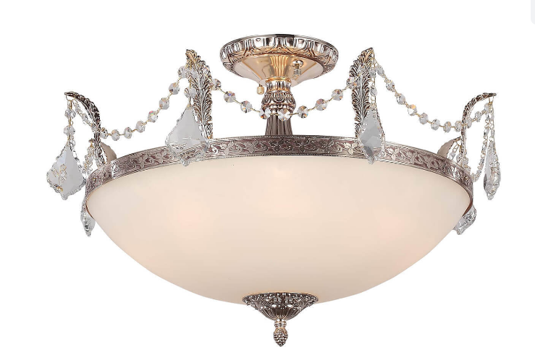 |  | Lucia Tucci Barletta 181.8 D620 Coffe Gold  Высота, мм  400  Диаметр, мм  Расстояние от одной точки окружности до другой (в миллиметрах)  620  Стоимость 51 170р
 |  |  | 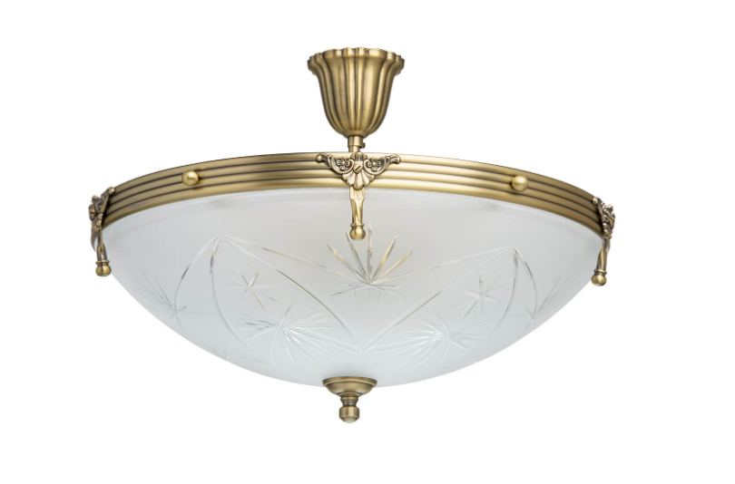 |  | MW-Light Афродита 317012905  Высота, мм  350  Диаметр, мм  500  Стоимость 33 960р
Кабинет заведующего | 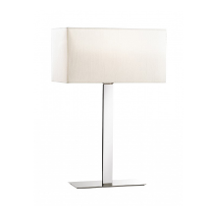  Odeon Light  Norte 2421/1T  Хром  Высота 594мм  Ширина 390мм |  | 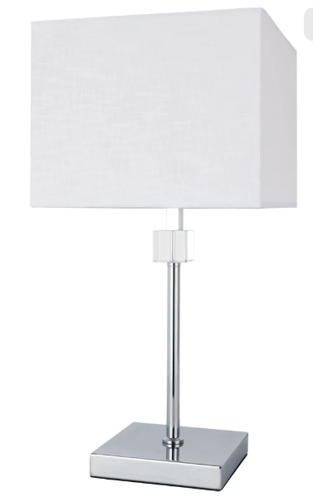 |  | Arte Lamp North A5896LT-1CC, E27, 60 Вт  Ширина, длина, мм 250  Высота, мм  Максимальный размер предмета по вертикали (в миллиметрах) 500  Стоимость 7 990р | 12 |  | Реплика.  ООО «Сферон»  Стоимость 20000 р
Комната отдыха | 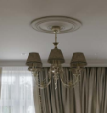Польша, Kutek (dorato)  DOR-ZW-8 (N/A) Высота 700мм, диаметр 720мм; 8 абажуров, цвет никель  Стоимость 139690 р |  | 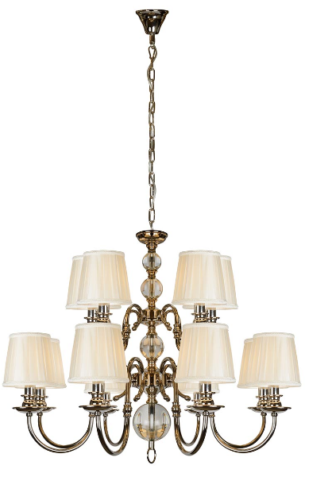 |  | iLamp Armonia P2510-8+4 Nic  Высота, мм  700  Диаметр, мм  900  Длина подвеса, мм  970  Стоимость 88 600 р | 2 | Полный аналог. Индивидуальное изготовление.  ОАО «Тверьстекло»  Стоимость 90000 р | Реплика.  ООО «Сферон»  Стоимость 175000 р
 |  |  | 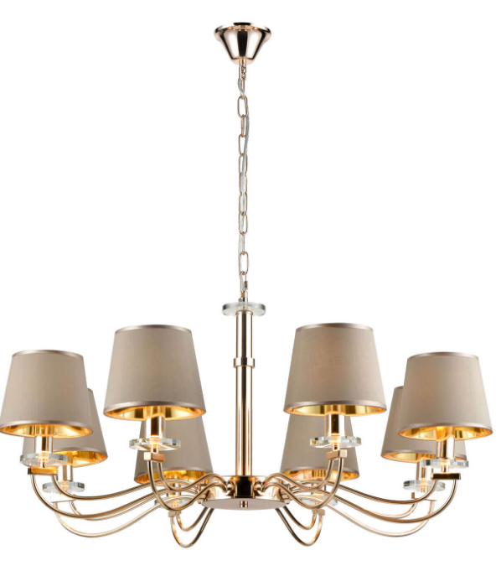 |  | Vele Luce Olimpia VL1764L08  Высота, мм  380  Диаметр, мм  860  Длина подвеса, мм  600  Регулировка по высоте  Да  Стоимость 33 800 р
 |  |  | 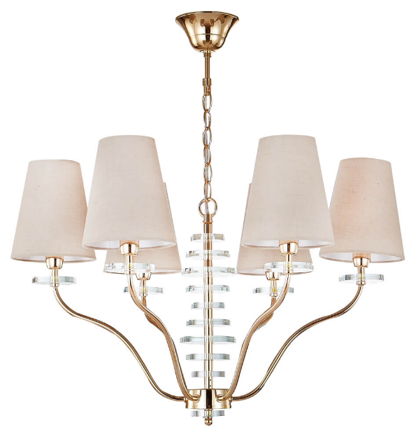 |  | Crystal Lux ARMANDO SP6 GOLD  Высота, мм  480  Диаметр, мм  690  Длина подвеса, мм  600  Стоимость 21 500 р
 |  |  | 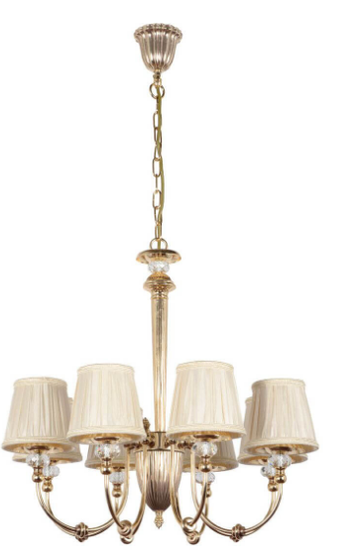 |  | Arti Lampadari Roana E 1.1.8 CG  Высота, мм  500  Диаметр, мм  680  Диаметр рамы, мм  680  Высота профиля, см  500  600  Стоимость 44 080 р
 |  |  | 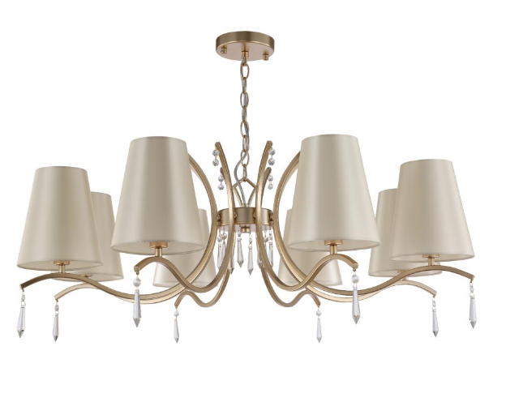 |  | Crystal Lux Renata SP8 Gold  Высота, мм  400  Диаметр, мм  950  Длина подвеса, мм  400  Вес, кг  5.1  600  Стоимость 19 900 р
Комната отдыха | 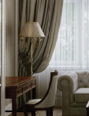  Польша, Kutek (bibione)  BIB-LS-3 (P/A) SR  Высота 1750мм, диаметр 530мм; цвет бронза/патина  Стоимость 375000 р |  | 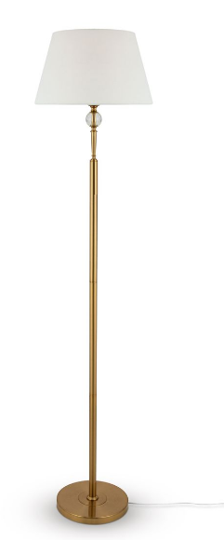 |  | Freya Rosemary FR5190FL-01BS1  Высота, мм  1580  Диаметр, мм  Расстояние от одной точки окружности до другой (в миллиметрах)  360  Вес, кг  4.61  Стоимость 14 990 р | 2 | Полный аналог. Индивидуальное изготовление.  ОАО «Тверьстекло»  Стоимость 75000 р | Реплика.  ООО «Сферон»  Стоимость 95000 р
 |  |  | 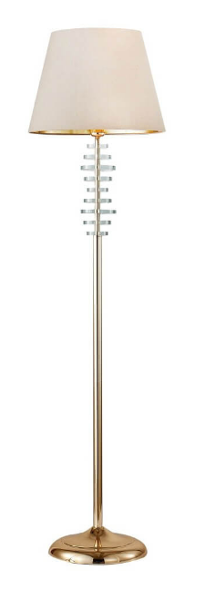 |  | Crystal Lux Armando PT1 Gold  Высота, мм  1480  Диаметр, мм  Расстояние от одной точки окружности до другой (в миллиметрах)  380  Стоимость 17 3000 р
 |  |  | 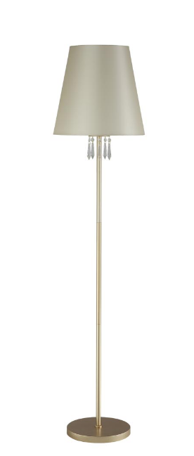 |  | Crystal Lux Renata PT1 Gold  Высота, мм  1480  Диаметр, мм  Расстояние от одной точки окружности до другой (в миллиметрах)  350  Вес, кг  5.6  Стоимость 10 6000 р
Палата VIP | 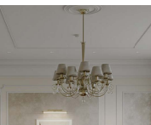Польша, Kutek (coco)  COC-ZW-12 (P/A)  Высота 900мм, диаметр 900мм; 12 плафонов; цвет патина  Стоимость 375000 р |  | 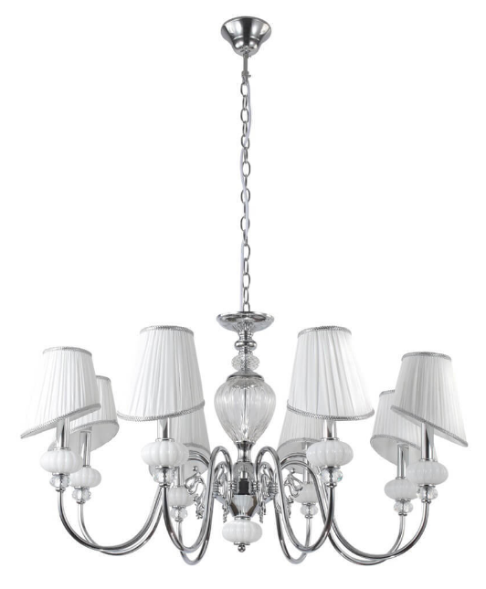 |  | Crystal Lux Alma White SP-PL8  Высота, мм  500  Диаметр, мм  913  Длина подвеса, мм  600  8 плафонов  Стоимость 34 500 р | 2 | Полный аналог. Индивидуальное изготовление.  ОАО «Тверьстекло»  Стоимость 210000 р | Реплика.  ООО «Сферон»  Стоимость 190000 р
 |  |  | 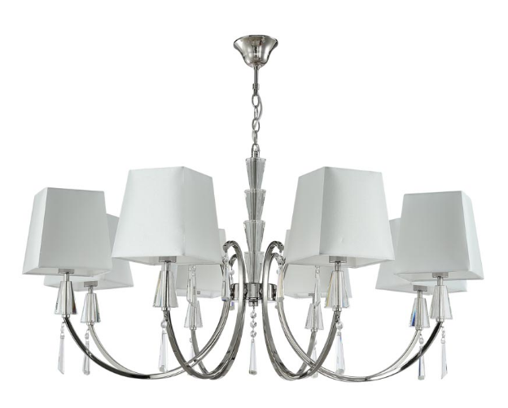 |  | Crystal Lux Marsela SP-PL8 Nickel  Стоимость 31 800 р
 |  |  | 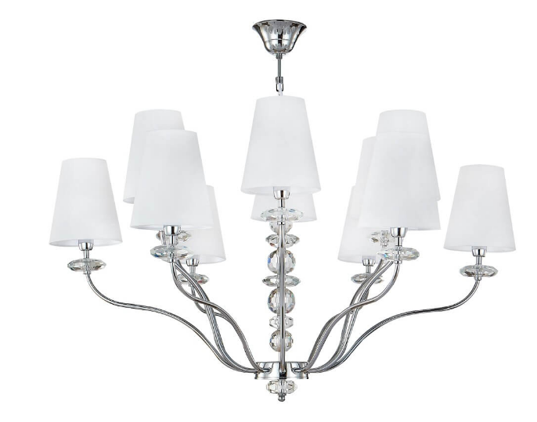 |  | Crystal Lux ARMANDO SP6+6 CHROME  Высота, мм  560  Диаметр, мм  950  Длина подвеса, мм  600  Стоимость 32 700 р
 |  |  | 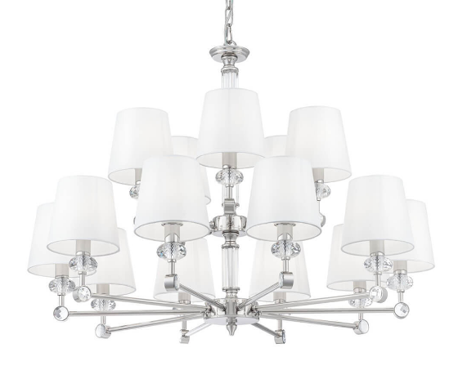 |  | Maytoni Riverside MOD018PL-15CH  Высота, мм  670  Диаметр, мм  980  Длина подвеса, мм  900  Регулировка по высоте  Возможность изменения уровня подвешивания  Да  Стоимость 61 190 р
 |  |  | 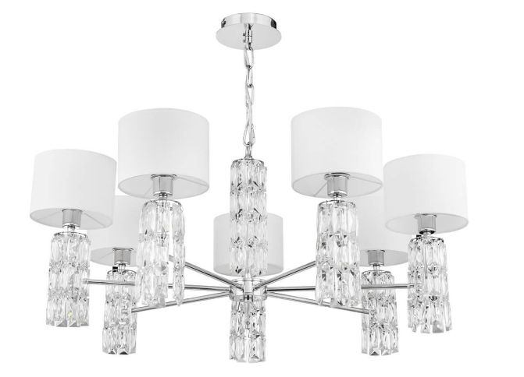 |  | Maytoni Talento DIA008PL-07CH  Высота, мм  372  Диаметр, мм  800  Длина подвеса, мм  400  Регулировка по высоте  Возможность изменения уровня подвешивания  Да  Стоимость 32 290 р
Палата VIP | 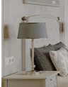  Польша, Kutek Coco I COC-LG-1 (P/A)  Бронза/ патина  Стоимость 59500 р |  | 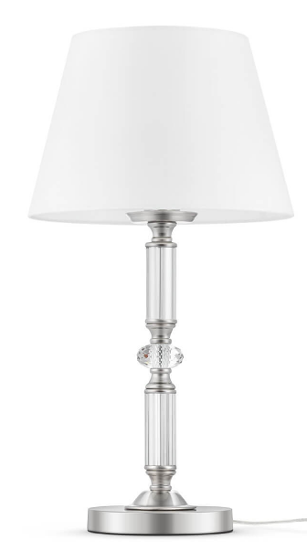 |  | Maytoni Riverside MOD018TL-01CH  Высота, мм  630  Диаметр, мм  Расстояние от одной точки окружности до другой (в миллиметрах)  330  Стоимость 15 200 р | 4 | Полный аналог. Индивидуальное изготовление.  ОАО «Тверьстекло»  Стоимость 75000 р | Реплика.  ООО «Сферон»  Стоимость 37000 р
Палата VIP | 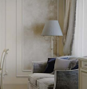  Польша, Kutek Coco COC-LS-3 (P/A)  Бронза/ патина  Стоимость 170 000 р |  | 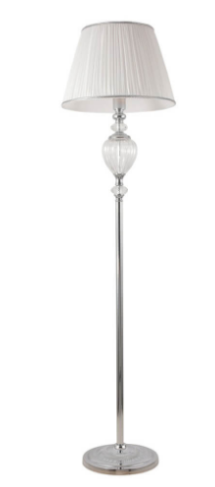 |  | Торшер Crystal Lux Alma White PT1  Высота, мм  1553  Диаметр, мм  Расстояние от одной точки окружности до другой (в миллиметрах)400  Стоимость 16 400 р | 2 | Полный аналог. Индивидуальное изготовление.  ОАО «Тверьстекло»  Стоимость 75000 р | Реплика.  ООО «Сферон»  Стоимость 95000 р
 |  |  | 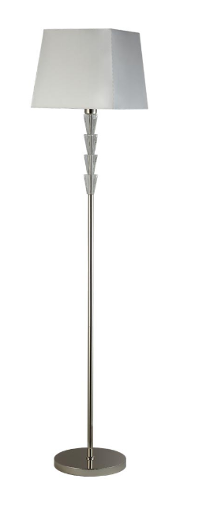 |  | Crystal Lux Marsela PT1 Nickel  Высота, мм  1474  Диаметр, мм  300  Стоимость 12 900 р
 |  |  | 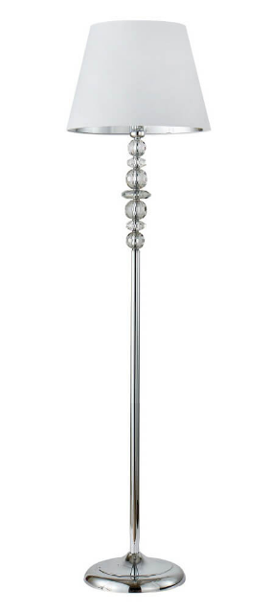 |  | Торшер Crystal Lux Armando PT1 Chrome  Высота, мм  1480  Диаметр, мм  Расстояние от одной точки окружности до другой (в миллиметрах)  380  Стоимость 17 300 р
 |  |  | 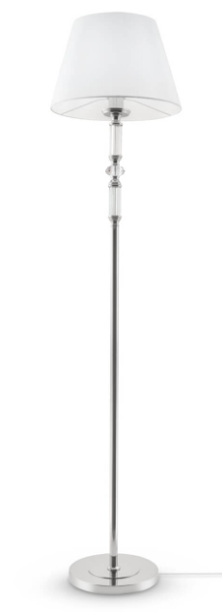 |  | Торшер Maytoni Riverside MOD018FL-01CH  Высота, мм  1700  Диаметр, мм  Расстояние от одной точки окружности до другой (в миллиметрах)  400  Стоимость 19 890 р
Палата VIP | 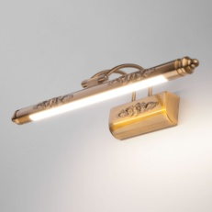 |  |  |  | Elektrostandard Schelda LED 8W 1010 IP20 бронзовая a037487  Стоимость 8230 р | 6
С.у при VIP | 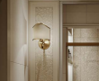  La Beaute Classic LU28B.ORM золото, абажур белый  Ширина 170мм  Глубина 220мм  Высота 240мм  Стоимость ~13 000р  Товар снят с производства  НУЖНО IP44 |  | 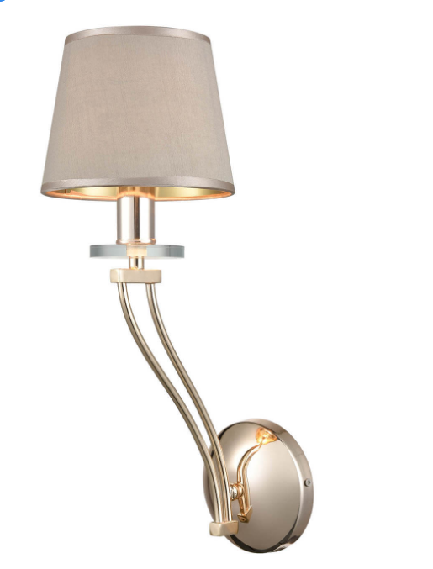 |  | Бра Vele Luce Olimpia VL1764W01  Ширина, мм 160  Высота, мм 440  Глубина, мм 230  Длина, мм 230  Стоимость 4250 р | 4 | Полный аналог. Индивидуальное изготовление.  ОАО «Тверьстекло»  Стоимость 14000 р | Реплика.  ООО «Сферон»  Стоимость 20000 р
 |  |  | 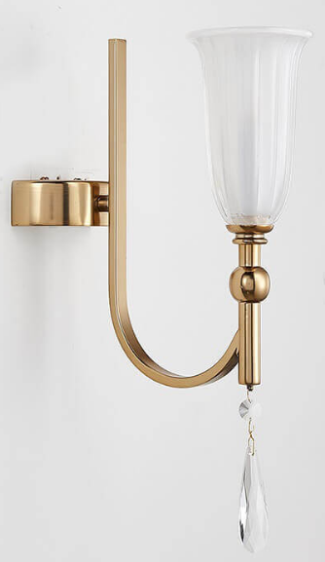 |  | Бра Newport 4801/A М0059989  Ширина, мм 100  Высота, мм 270  Глубина, мм 150  Стоимость 16 400р  Стоимость 15 400 р
 |  |  | 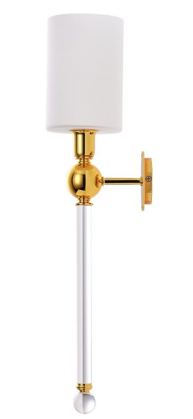 |  | Бра Crystal Lux Mirabella AP1 Gold/White  Ширина, мм 137  Высота, мм 528  Глубина, мм 100  Стоимость 7900р
С.у при VIP  Палата VIP | 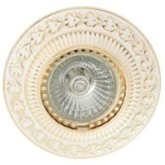  L ARTE LUCE  L11051.49 (товар снят с производства) |  | 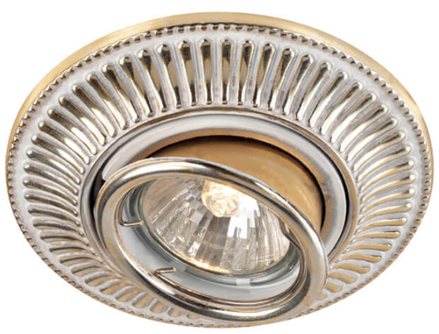 |  | Novotech Spot Vintage 369859  Стоимость 5330 р | 47 | Полный аналог. Индивидуальное изготовление.  ОАО «Тверьстекло»  Стоимость 3500 р | Реплика.  ООО «Сферон»  Стоимость 3500 р
Ожидальная | 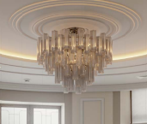  Celestina  900х900х700 |  | 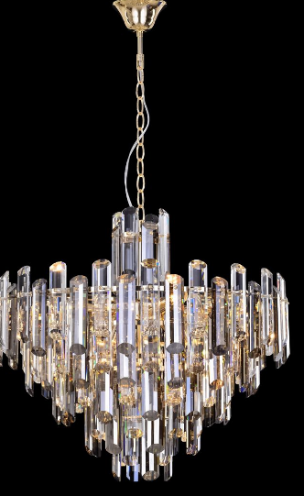 |  | Maytoni Flare DIA200PL-08G  Высота, мм  553  Диаметр, мм  608  Длина подвеса, мм  1049  Стоимость 86390 р | 1 | Полный аналог. Индивидуальное изготовление.  ОАО «Тверьстекло»  Стоимость 80000 р | Реплика.  ООО «Сферон»  Стоимость 115000 р
 |  |  | 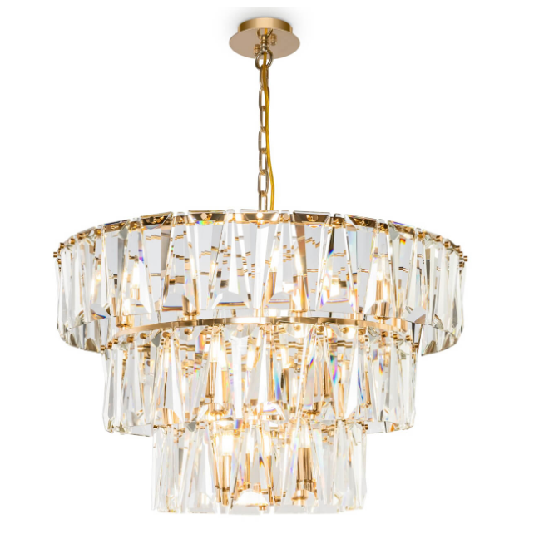 |  | Maytoni Puntes MOD043PL-18G  Высота, мм  530  Диаметр, мм  770  Длина подвеса, мм  500  Регулировка по высоте  Возможность изменения уровня подвешивания  Да  Стоимость 114 890 р
Палата на 1 койку | 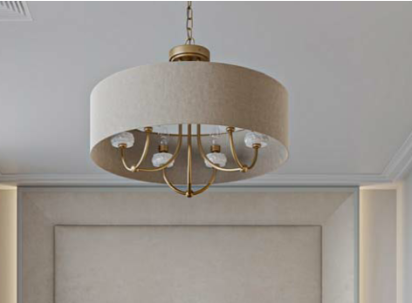 |  | 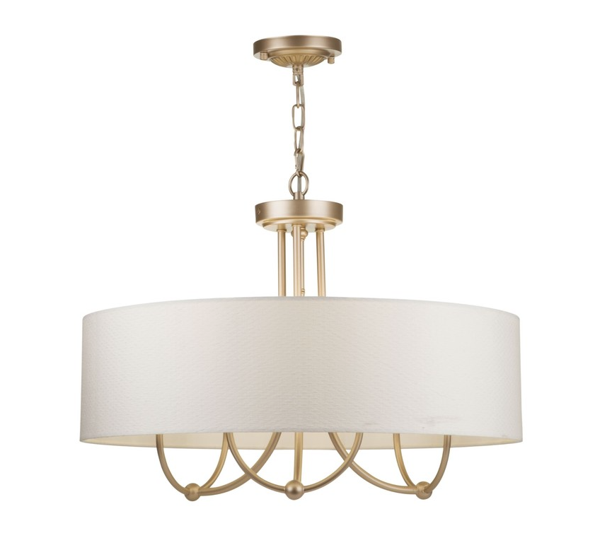 |  | Maytoni Roma ARM006PL-08G  Стоимость 33990р | 15 | Полный аналог. Индивидуальное изготовление.  ОАО «Тверьстекло»  Стоимость 25000 р
Палата на 1 койку | 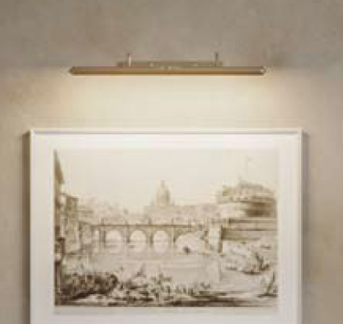 |  | 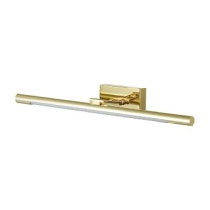Lumion Picture Hikari 3767/12WL |  | Lumion Picture Hikari 3767/12WL  Ширина, мм  600  Высота, мм  25  Глубина, мм  135  Стоимость 5 990р | 13
Палата на 1 койку | 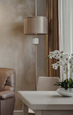  Польша, Kutek Mood Verde латунь, матовое золото  Высота 1700мм  Ширина 400мм |  | 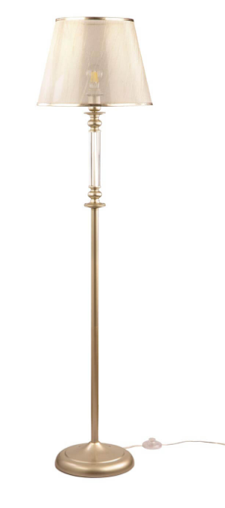 |  | Freya Ksenia FR2539FL-01G  Высота, мм  1490  Диаметр, мм  Расстояние от одной точки окружности до другой (в миллиметрах)  380  Стоимость 15300р | 13 | Полный аналог. Индивидуальное изготовление.  ОАО «Тверьстекло»  Стоимость 75000 р | Реплика.  ООО «Сферон»  Стоимость 65000 р
 |  |  | 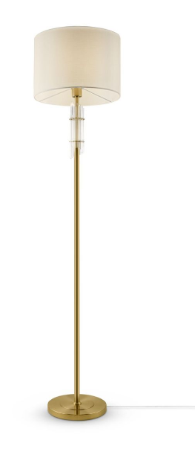 |  | Торшер Maytoni Alloro MOD088FL-01BS  Высота, мм  1700  Диаметр, мм  Расстояние от одной точки окружности до другой (в миллиметрах)  400  Стоимость 21 290р
 |  |  | 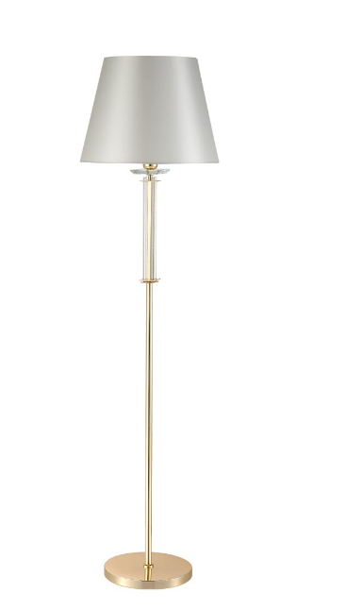 |  | Crystal Lux Nicolas PT1 Gold/White  Высота, мм  1434  Диаметр, мм  Расстояние от одной точки окружности до другой (в миллиметрах)  380  Стоимость 14 700р.
 |  |  | 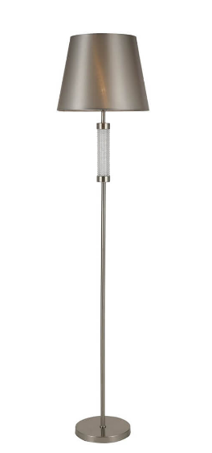 |  | F-Promo Velum 2906-1F  Высота, мм  1700  Диаметр, мм  Расстояние от одной точки окружности до другой (в миллиметрах)  400  Вес, кг  3.3  Стоимость 14 500 р.
 |  |  | 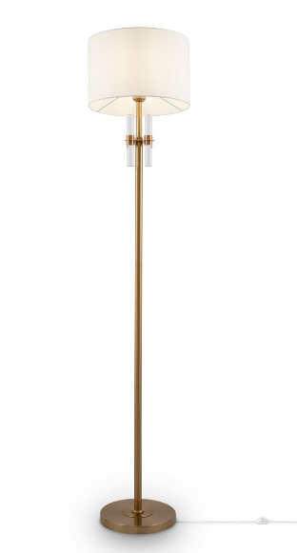 |  | Freya Lino FR5186FL-01BS  Высота, мм  1580  Диаметр, мм  Расстояние от одной точки окружности до другой (в миллиметрах)  340  Вес, кг  5.7  Стоимость 14 900.
 |  |  | 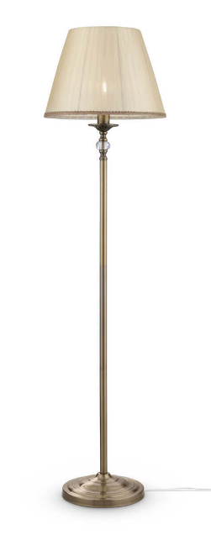 |  | Maytoni Soffia RC093-FL-01-R  Высота, мм  1700  Диаметр, мм  Расстояние от одной точки окружности до другой (в миллиметрах)400  Стоимость 17 900р.
Приемное отделение | 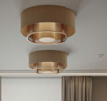  Потолочная люстра Newport 4300 43005/PL  Высота 320мм  Диаметр 550мм  Стоимость 43000р |  | 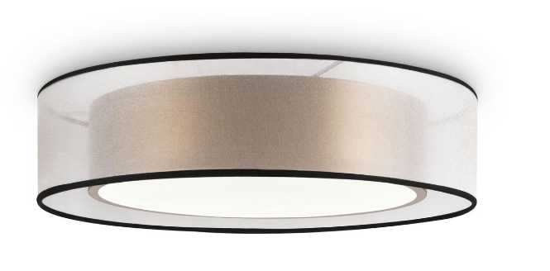 |  | Freya Zoticus FR6005CL-L36G  Высота, мм  100  Высота, мм  100  Диаметр, мм  400  Вес, кг  2  Стоимость 11990р | 5 |  | Реплика.  ООО «Сферон»  Стоимость 38000 р
 | 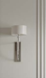  США, Бра Vanalen, 1 Lt Wall Scone, UTTERMOST |  | 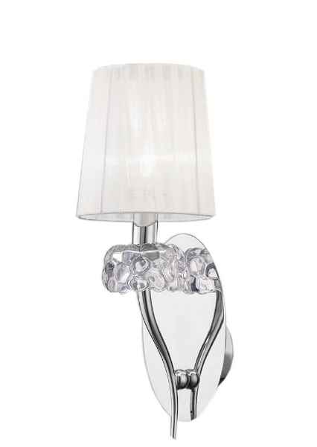 |  | Бра Mantra Loewe 4635  Ширина, мм 160  Высота, мм 432  Длина, мм 191  Вес, кг 1.3  Стоимость 16970р | 1
 |  |  | 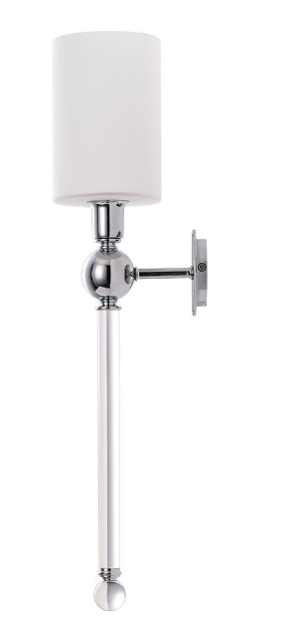 |  | Crystal Lux Mirabella AP1 Chrome/White  Высота, мм  528  Глубина, мм  137  Длина, мм  Высота предмета без элементов крепления (в миллиметрах)  100  Стоимость 7900р
 |  |  | 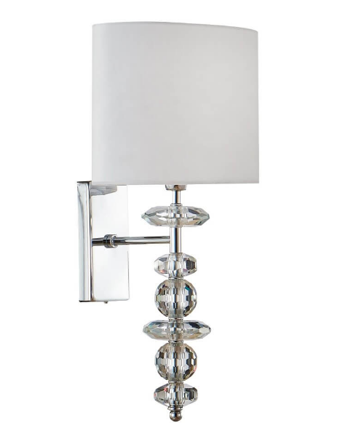 |  | Бра Crystal Lux ARMANDO AP1.2 CHROME  Высота, мм  460  Глубина, мм  190  Длина, мм  Высота предмета без элементов крепления (в миллиметрах)  340  Стоимость 77000р
Буфет | 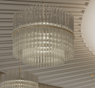  Люстра Lampatron ST Nocturne, (диаметр*высота) 3 уровня 68*63см |  | 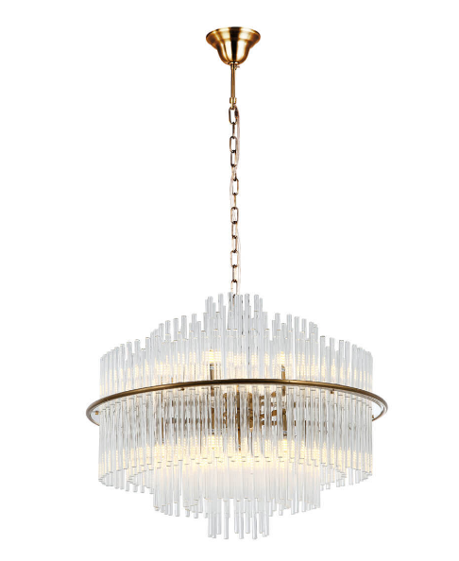 |  | Подвесная люстра Stilfort Eclipse 2108/90/13P  Высота, мм  600  Диаметр, мм  600  Длина подвеса, мм  900  Стоимость 39900р | 4 | Полный аналог. Индивидуальное изготовление.  ОАО «Тверьстекло»  Стоимость 65000 р | Реплика.  ООО «Сферон»  Стоимость 120000 р
 |  |  | 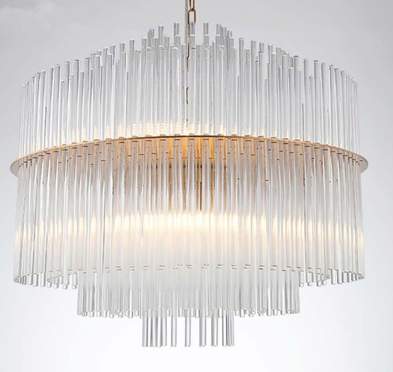 |  | Imperium Loft Nocturne 168484-26  Стоимость 97500р
 |  |  | 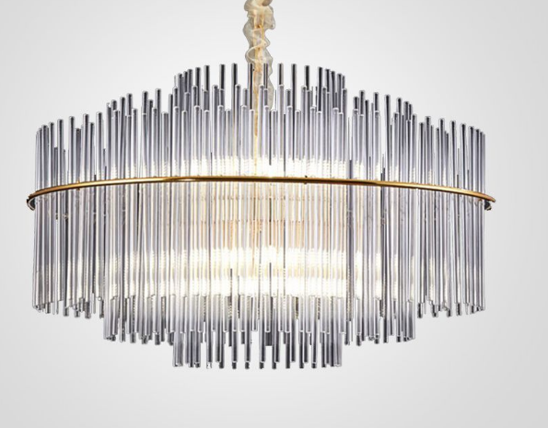 |  | Imperium Loft Nocturne 168485-26  Стоимость 84060р
 |  |  | 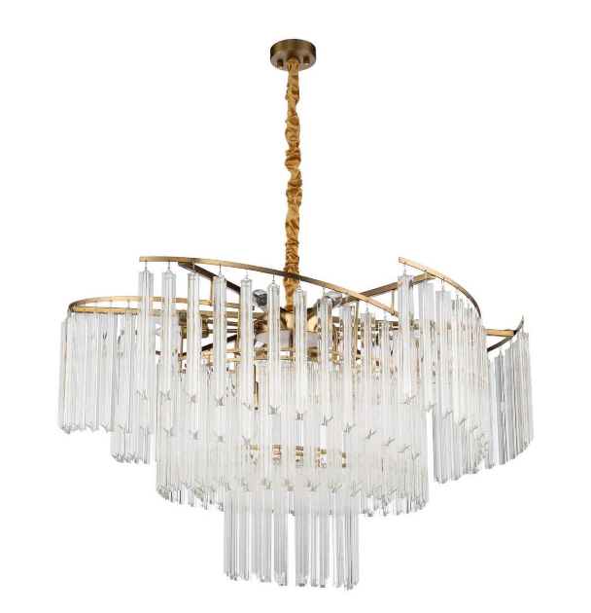 |  | Подвесная люстра Moderli Ivo V7050-12P  Высота, мм  580  Диаметр, мм  1000  Длина подвеса, мм  680  Стоимость 77900р
 |  |  | 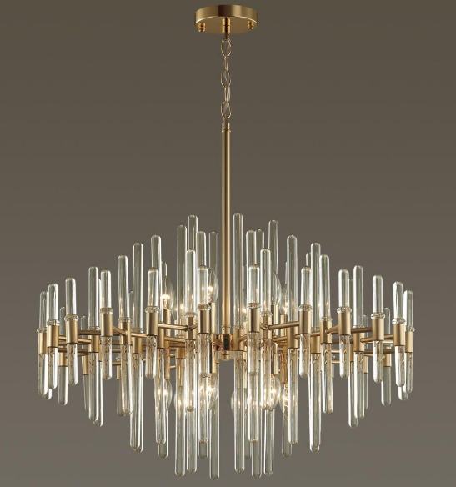 |  | Odeon Light Hall Stika 4988/12  Высота, мм  688  Диаметр, мм  730  Длина подвеса, мм  625  Стоимость 39000р
Буфет | 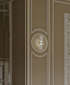 |  | 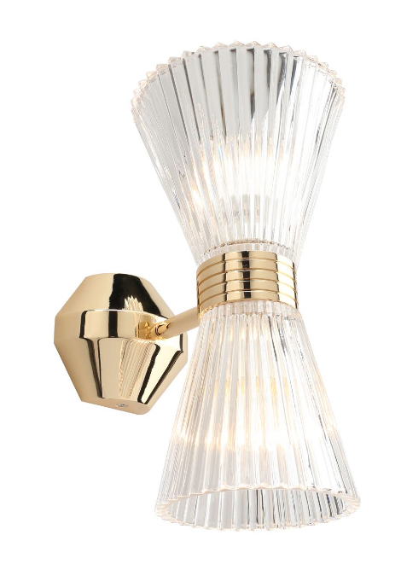 |  | Бра Aployt Elinor APL.801.01.02  Ширина, мм  140  Высота, мм  270  Глубина, мм  180  Вес, кг  1.5  Стоимость 12200р | 7 | Полный аналог. Индивидуальное изготовление.  ОАО «Тверьстекло»  Стоимость 17000 р
Холл | 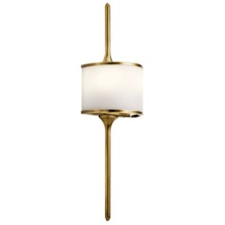  Kichler (Mona); США; Латунь; высота 558мм, ширина 161мм;  Стоимость 36000 р |  | 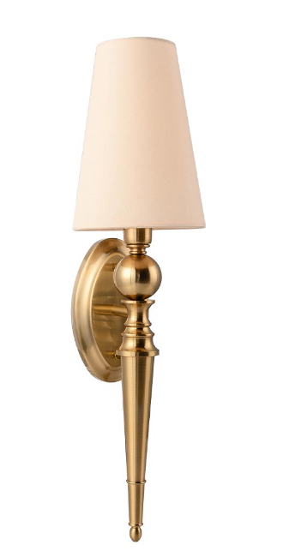 |  | Бра Crystal Per AP1 Brass/Beige  Ширина, мм  136  Высота, мм  506  Глубина, мм  163  Латунь  Стоимость 7900 р | 14 | Полный аналог. Индивидуальное изготовление.  ОАО «Тверьстекло»  Стоимость 18000 р | Реплика.  ООО «Сферон»  Стоимость 25000 р
Холл | 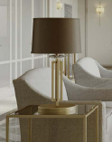  NEWPORT 4401/T black nickel; США; Никель; высота 880мм, ширина 400мм  Стоимость 31000 р |  | 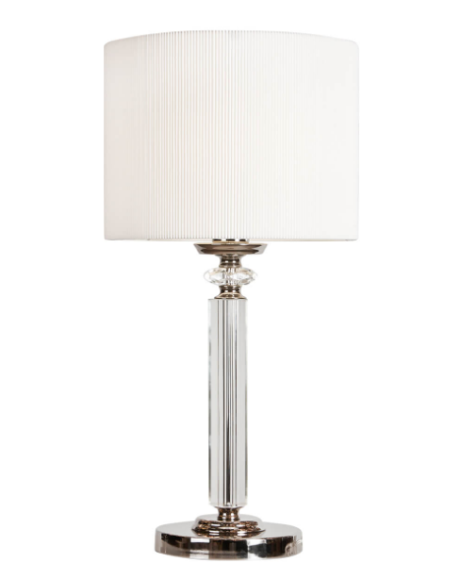 |  | iLamp Alexa T2404-1 Nickel  Высота, мм  400  Диаметр, мм  Расстояние от одной точки окружности до другой (в миллиметрах)  170  Стоимость 15990 р | 20 | Полный аналог. Индивидуальное изготовление.  ОАО «Тверьстекло»  Стоимость 24000 р | Реплика  ООО «Сферон»  Стоимость 28000 р
 |  |  | 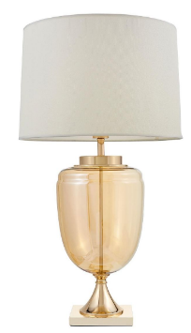 |  | Lumina Deco Olimpia LDT 304 GD+WT  Высота, мм 800  Диаметр, мм 450  Стекло золото  Стоимость 23500 р
 |  |  | 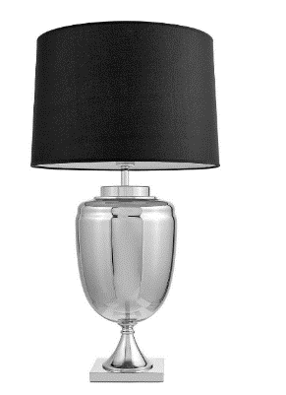 |  | Lumina Deco Olimpia LDT 304 CHR+BK  Высота, мм 800  Диаметр, мм 450  Стекло хром  Стоимость 23500 р
 |  |  | 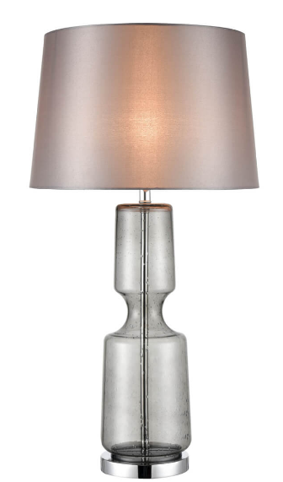 |  | Vele Luce Paradise VL5773N01  Высота, мм 720  Диаметр, мм 400  Стекло хром  Стоимость 22700 р
 |  |  | 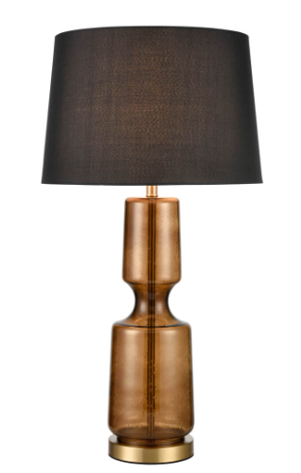 |  | Vele Luce Paradise  VL5774N21  Высота, мм 720  Диаметр, мм 400  Стекло латунь  Стоимость 22700 р
 |  |  | 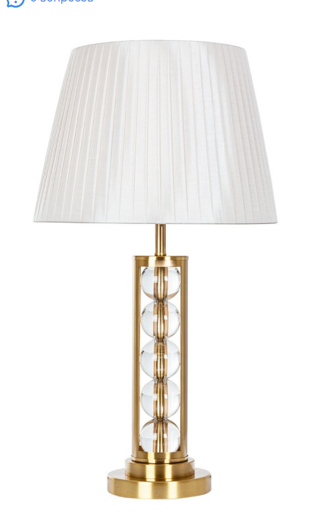 |  | Arte Lamp JESSICA A4062LT-1PB  Высота, мм 650  Диаметр, мм 360  Медь, стекло  Стоимость 16000 р
 |  |  | 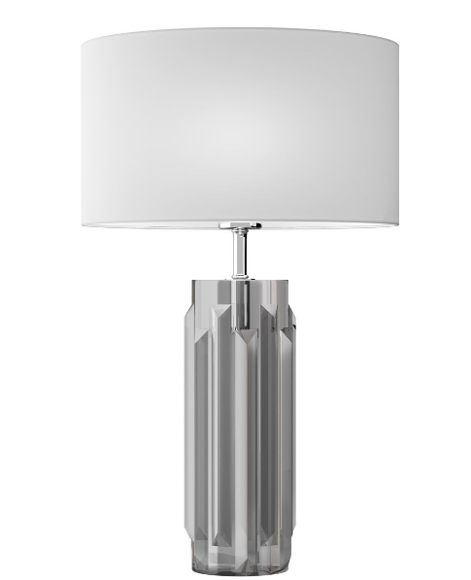 |  | Maytoni Muse MOD304TL-01GR  Высота, мм 527  Диаметр, мм 320  Стоимость 33000 р

